Penerapan Decision Support System Menggunakan Algoritma Naive Bayes Pada konsep Human Resource Information System (HRIS)
(Studi kasus : Penerusan Kontrak Kerja Karyawan di PT. Bengawan Retail Mandiri Sukoharjo)

Dwi Remawati¹⁾,Ruvyanto Dwi Nugroho²⁾,Paulus Harsadi³⁾
^{1,3)}Program Studi Teknik Informatika STMIK Sinar Nusantara
²⁾Program Studi Sistem Informasi STMIK Sinar Nusantara

¹⁾dwirema@sinus.ac.id; ruvyanto1996@gmail.com²⁾; ³⁾paulusharsadi@sinus.ac.id

ABSTRACT
One of the valuable assets in a company is human resources (HR), and Human Resource Information Systems (HRIS) has emerged as one of the drivers of competitive advantage and strategic decision making tool. Some of the practices of HRIS is employee recruitment. Employees become an important role. Therefore research is carried out forclassification of employee status determination using the Naïve Bayes methods. Luwes Gentan (PT. Bengawan Retail Mandiri) is a branch company of Luwes Group which is engaged in services and retail of daily necessities in the Surakarta area and its surroundings, luwes group established on March 1, 1991 until now there’re 10 branch stores. One of the duties of employees is to service customer in the process of purchasing goods until the payment transaction process directly. Because of the large number of contract employees that existed at the time of certain events, it requires companies to select every three months for the continuation of the work contract period for employees according to store needs so that the company's employee payroll expenses do not exceed the budget. One of the criteria for being able to work in flexible groups between the ages of 17 and 25 for contract employees with a minimum of high school or vocational education. The purpose of this study was to design and build a Decision Support System application for the Continuation of Employee Employment Contracts Using the Naïve Bayes Method at PT. Mandiri Bengawan Retail. The results of the research that the author did in building applications using the naïve bayes method with an accuracy rate of 90%.

keywords: Naïve Bayes, Contract Employees, Decision Support Systems, Human Resource Information System

    - PENDAHULUAN
Beberapa tahun terakhir bahkan sebelum era revolusi industry 4.0, perusahaan mulai menyadari bahwa teknologi informasi bisa memberikan dampak positif kepada perusahaan. Meningkatnya peran teknologi informasi dalam berbagai bidang membuat perusahaan mulai mencari keunggulan dan pemanfaatan teknologi informasi jika digabungkan dengan sumber daya manusia atau human resource (HR) dalam perusahaan.
Manajemen sumber daya manusia atau human resource management (HRM) merupakan asset yang sangat bernilai dalam perusahaan dalam kontribusinya dalam persaingan perusahaan diera sekarang (Schroeder, 2012). Human Resource Information System (HRIS) yang merupakan pemanfaatan teknologi informasi dalam HRM dapat mengumpulkan, mengecek, menyimpan, memanipulasi, menganalisa dan memberikan laporan yang lebih informative untuk pengambilan keputusan oleh stake holder perusahaan (Nagendra & Deshpande, 2014).
Tanjim Tomanna menunjukkan peran yang besar HRIS dalam transformasi sumber daya manusia di perusahaan (Tomanna, Gerbi, Hossin, & Zhang, 2018). Bahkan tidak hanya diperusahaan tetapi secara keseluruhan dapat memberikan efek positif bagi suatu Negara (Aksoy & Sallam, 2018).
Penggunaan HRIS begitu siknifikan diperusahaan. bahkan HRIS perlu diintegrasikan dengan fungsi bisnis yang lain sehingga lebih cerdas dalam kapasitasnya untuk meningkatkan efisiensi dari Human resource Planning (Nagendra & Deshpande, 2014).
Human Resource Departement (HRD) merupakan bagian yang menangani sumber daya manusia dalam perusahaan dan salah satunya adalah perekrutan pegawai. Semakin besar sebuah perusahaan, maka semakin banyak pula jumlah karyawan yang bekerja diperusahaan tersebut. Perusahaan dapat menyerahkan sebagian pelaksanaan pekerjaan kepada perusahaan lainnya melalui perjanjian pemborongan pekerjaan atau penyediaan jasa pekerja/buruh yang dibuat secara tertulis. Dalam perusahaan biasanya terdiri dari beberapa macam pegawai, seperti karyawan outsourcing, karyawan kontrak dan karyawan tetap. Perusahaan kadang melakukan pengangkatan karyawan kontrak atau tetap dalam jangka waktu satu tahun sekali. Bagian HRD melakukan penilaian terhadap hal tersebut. Penilaian dilakukan untuk menjaring karyawan yang berkompeten. Bagian SDM mengalami beberapa kendala dalam proses penilaian penetapan status dalam segi teksnis ataupun efektifitas. HRIS dibutuhkan dalam hal ini untuk memberikan rekomendasi yang tepat yaitu dengan menerapkan Decision Support System (DSS). Beberapa penelitian DSS untuk perekrutan pegawai telah dilakukan antara lain menggunakan metode Fuzzy (Ablhamid, Santoso, & Muslim, 2013), kombinasi Fuzzy logic dan AHP (Chen, 2009), TOPSIS (Siregar et al., 2017) dan masih banyak metode yang lain yang ternyata sangat membantu dalam proses perekrutan karyawan.
Naïve Bayes adalah metode klasifikasi yang dapat digunakan untuk mendukung keputusan yang termasuk dalam metode data mining dan termasuk dalam classifier statistic yang bisa digunakan untuk memprediksi probabilitas keanggotaan class sehingga juga dapat diterapkan dalam DSS.

.
    - TINJAUAN PUSTAKA
- Penelitian Terkait

Berikut beberapa penelitian yang menggunakan metode Naïve Bayes untuk DSS :
Penggunaan metode Naïve Bayes untuk implementasi DSS penyakit hati menunjukkan bahwa penggunaan algoritma tersebut cukup efektif dan memberikan prediksi yang akurat dengan menggunakan model data mining dalam mengekstrak data dan memanfaatkannya dalam DSS. Hasil penelitian ini juga dapat digunakan sebagai alat untuk pelatihan perawat atau mahasiswa kesehatan untuk mendiagnosis pasien dengan penyakit hati (G Subbalakshmi M, 2011).
Naïve Bayes juga digunakan untuk Clinical Decision Support System (CDSS) yang memanfaatkan clound computing technique yang berisi big medical dataset untuk menentukan diagnosis pasien (Liu, Lu, Ma, Chen, & Qin, 2016). Survey yang dilakukan menunjukkan metode Naïve Bayes termasuk salah satu metode yang sering digunakan dalam CDSS (Vaghela, Bhatt, & Mistry, 2015).

- Naïve Bayes
Penggunaan Naïve Bayes Classifiers tidak hanya di DDS. Beberapa penelitian di image (Dong-Chul Park, 2016), text klasifikasi (Dai, Xue, Yang, & Yu, 2007),(Tang, Kay, & He, 2016),(Granik & Mesyura, 2017), bahkan dibidang manufaktur (Karandikar, McLeay, Turner, & Schmitz, 2015).
Naïve Bayes merupakan metode klasifikasi yang dapat digunakan untuk mendukung keputusan yang termasuk dalam metode data mining dan termasuk dalam classifier statistic yang bisa digunakan untuk memprediksi probabilitas keanggotaan class. Kelebihan NBC (Naïve Bayes Classifier) adalah sederhana tetapi memiliki tingkat akurasi yang tinggi dengan asumsi independensi (ketidakketergantungan) yang kuat (naif). Yang dimaksud independensi yang kuat adalah sebuah data yang tidak berkaitan dengan ada atau tidaknya data yang sama (Nilsson, 1965),(Cestnik, 1990),(Kevin P. Murphy, 2006).

Langkah perhitungan dengan metode Naive Bayes :

        - Membaca dataset training
        - Menghitung jumlah kelas/label

$P\left(C_{i}\right)=\frac{S_{i}}{S}$ (1)

Dimana S_{i} adalah jumlah training sample pada class C_{i}, dan S adalah jumlah training sample.
        - Menghitung nilai probabilitas hipotesis

P(Ci|X) = $P\left(C_{i} | X\right)\frac{P\left(X | Ci\right)P\left(Ci\right)}{P(X)}$ (2)

Keterangan :
P(C_{i}|X) = Probabilitas hipotesis Ci jika diberikan fakta atau record X (Posterior probability)
P(X|C_{i}) = Mencari nilai parameter yang memberi kemungkinan yang paling besar (likehood)
P(C_{i}) = Prior probability dari X (Prior probability)
P(X) = Jumlah probability tuple yg muncul

        - Solusi kemudian dihasilkan

    - METODE PENELITIAN
  - Teknik Pengumpulan Data
      - Studi Pustaka
Mencari referensi atau teori mengenai strategi penerusan kontrak kerja melalui buku – buku acuan dan jurnal – jurnal ilmiah guna membangun aplikasi sistem pendukung keputusan penerusan kontrak kerja karyawan dengan metode Naive Bayes di PT. Bengawan Retail Mandiri Sukoharjo.

- Observasi
Data karyawan kontrak PT. Bengawan Retail Mandiri Sukoharjo yang sudah melewati masa training ataupun sudah mendekati kontrak 2 tahun lamanya.

- Wawancara
Dalam penelitian ini, wawancara dilakukan dengan tujuan untuk mendefinisikan dan menganalisa kebutuhan perangkat lunak yang akan dikembangkan.
Data yang didapatkan dari wawancara adalah mengenai penentuan karyawan yang layak meneruskan kontrak kerja, dan gambaran yang berkaitan dengan perusahaan.

3.2 Perancangan dan Desain Sistem
Sistem adalah suatu kesatuan yang terdiri dari bagian-bagian yang berkaitan satu sama lain yang berusaha mencapai suatu tujuan dalam suatu lingkungan kompleks. Pada tahap perancangan dan desain sistem pendukung keputusan, penulis menggunakan beberapa alat antara lain adalah sebagai berikut :
- Data Flow Diagram
Data Flow Diagram terdiri dari pemecahan dari diagram konteks diantaranya admin akan melakukan login kemudian admin menginputkan data kriteria karyawan kontrak, data training, dan data testing untuk melakukan proses transaksi naïve bayes kemudian terdapat hasil laporan data karyawan yang layak maupun tidak layak dari hasil transaksi naïve bayes.
- Desain Input Output
Desain input dan output adalah rancangan interface dari sistem pendukung keputusan.
- Desain Database
Dalam tahap perancangan database untuk sistem pendukung keputusan penerusan kontrak kerja karyawan dengan menggunakan metode naive bayes di PT. Bengawan Retail Mandiri, penulis menggunakan ERD (Entity Relational Database).

3.3 Implementasi
Pada tahap implementasi aplikasi sistem pendukung keputusan menentukan karyawan yang layak meneruskan masa kontrak kerja menggunakan bahasa pemrograman PHP dan menggunakan DBMS ( Database Management System) MySQL.

3.4 Pengujian
Pengujian dilakukan menggunakan uji fungsional dan validitas. Pengujian fungsional menggunakan metode Black Box yaitu metode yang berfokus pada persyaratan atau kebutuhan fungsional perangkat lunak yang dibuat. Uji Validitas digunakan untuk menghitung prosentase akurasi keberhasilan. Pengujian menggunakan perbandingan antara dataset training dengan hasil keputusan metode naive bayes.

    - HASIL DAN PEMBAHASAN
Pada proses penghitungan menggunakan metode Naïve Bayes, penulis menggunakanvariable-variabel berdasarkan data trainingyaitu data karyawan kontrak yang diperoleh dari PT. Bengawan Retail Mandiri (Luwes Gentan). Dengan nilai kreteria antara lain penampilan, absensi, kejujuran, kedisiplinan, kecepatan kerja, ketelitian, hasil kerja dan komunikasi.

Tabel 1. Data Training
V1 | V2 | V3 | V4 | V5 | V6 | V7 | V8 | K
1 | 1 | 2 | 2 | 2 | 2 | 1 | 1 | L
1 | 1 | 1 | 2 | 1 | 1 | 2 | 2 | L
2 | 2 | 1 | 1 | 2 | 2 | 2 | 2 | L
2 | 1 | 1 | 2 | 1 | 1 | 1 | 1 | L
1 | 1 | 1 | 2 | 1 | 2 | 1 | 2 | L
2 | 1 | 1 | 2 | 2 | 2 | 1 | 1 | L
1 | 1 | 1 | 2 | 2 | 1 | 1 | 1 | L
2 | 2 | 2 | 2 | 3 | 2 | 2 | 2 | TL
1 | 2 | 2 | 2 | 2 | 2 | 2 | 2 | TL
1 | 1 | 1 | 1 | 2 | 1 | 2 | 1 | L
1 | 1 | 1 | 1 | 2 | 2 | 1 | 2 | L
1 | 1 | 1 | 2 | 2 | 2 | 1 | 1 | L
2 | 1 | 1 | 1 | 1 | 2 | 1 | 2 | L
1 | 1 | 1 | 1 | 2 | 1 | 1 | 2 | L
2 | 2 | 2 | 2 | 3 | 2 | 3 | 1 | TL
1 | 1 | 1 | 1 | 2 | 2 | 1 | 2 | L
1 | 1 | 1 | 1 | 2 | 1 | 1 | 2 | L
2 | 1 | 2 | 2 | 2 | 2 | 2 | 1 | TL
1 | 1 | 1 | 1 | 2 | 2 | 1 | 1 | L
1 | 1 | 1 | 1 | 1 | 1 | 1 | 2 | L

Keterangan
Skala nilai 1 – 100 dengan kategori nilai sebagai berikut.
- V1 (Penampilan) : 1=(≤80), 2=(75-79), 3=(<75)
- V2 (Absensi) : 1=(≤80), 2=(75-79), 3=(<75)
- V3 (Kejujuran) : 1=(≤80), 2=(75-79), 3=(<75)
- V4 (Kedisiplinan) : 1=(≤80), 2=(75-79), 3=(<75)
- V5 (Kecepatan Kerja) : 1=(<80), 2=(75-79), 3=(<75)
- V6 (Ketelitian) : 1=(≤80), 2=(75-79), 3=(<75)
- V7 (Hasil Kerja) : 1=(≤80), 2=(75-79), 3=(<75)
- V8 (Komunikasi) : 1=(≤80), 2=(75-79), 3=(<75)

Contoh kasus pada data di PT. Bengawan Ritail Mandiri terdapat seorang karyawan kontrak, yang sudah selesai melewati masa training, karyawan tersebut memiliki nilai penampilan 80, nilai absensi 80, nilai kejujuran 79, nilai kedisiplinan 78, nilai kecepatan bekerja 78, nilai ketelitian 78, nilai hasil kerja 78, dan nilai komunikasi 77. Berdasarkan data training diatas, akan ditentukan layak atau tidak untuk perpanjangan kontrak sebagai karyawan. Maka proses perhitungan dengan teorema bayes berdasarkan studi kasus diatas hasilnya sebagai berikut :

- Menghitung jumlah class / label (diambil dari rumus no.(1))
- P(Y=Layak) = 16/20 “Jumlah data layak dibagi dengan keseluruhan data”
- P(Y=Tidak Layak) = 4/20 “Jumlah data tidak layak dibagi dengan keseluruhan data”.

- Menghitung jumlah kasus dengan class yang sama.
- P(Penampilan|Layak) = 12/16
P(Penampilan|TidakLayak)= ¼
- P(Absensi |Layak) = 15/16
P(Absensi |Tidak Layak) = ¼
- P(Kejujuran |Layak) = 1/16
P(Kejujuran|Tidak Layak) = 4/4
- P(Kedisiplinan |Layak) = 7/16
P(Kedisiplinan |Tidak Layak) = 4/4
- P(Kecepatan Kerja |Layak) = 11/16
P(KecepatanKerja|TidakLayak) = 3/4
- P(Ketelitian |Layak) = 9/16
P(Ketelitian|Tidak Layak) = 4/4
- P(Hasil Kerja |Layak) = 3/16
P(Hasil Kerja|TidakLayak)= 4/4
- P(Komunikasi |Layak) = 10/16
P(Komunikasi|TidakLayak)=2/4
- Kalikan semua variabel Layak dan Tidak Layak
- Likehood of Layak

=$\frac{16}{20}×\frac{12}{16} × \frac{15}{16} × \frac{1}{16} × \frac{7}{16} × \frac{11}{16} × \frac{9}{16} × \frac{3}{16} × \frac{10}{16}$

= 0,00069704

- Likehood of Tidak Layak

=$\frac{4}{20}×\frac{1}{4} × \frac{1}{4} × \frac{4}{4} × \frac{4}{4} × \frac{3}{4} × \frac{4}{4} × \frac{4}{4}× \frac{2}{4}$

= 0,0046875

- Hitung Class Layak dan Tidak Layak(diambil dari rumus no.(2))

- Probability of Layak

=$\frac{0,00069704 }{(0,00069704 + 0,0046875) }×100\%$

= 0,129452098$×$ 100 %

= 13%

- Probability of Tidak Layak

=$\frac{0,0046875}{(0,00069704 + 0,0046875) }×100\%$

= 0,8705479019$×$100%

= 87%

- Bandingkan hasil nilai kelas Layak dan Tidak Layak.
- Dari hasil diatas, terlihat bahwa nilai probabilitas tertinggi ada pada kelas (P|Layak) sehingga dapat disimpulkan bahwa Karyawan Kontrak tersebut Tidak Layak mendapatkan perpanjangan masa kontrak kerja.

4.2. Perancangan Sistem
Tahap perancangan sistem ini menjelaskan model dari program yang dibangun, sehingga nanti dapat tercipta suatu sistem yang baik. Pada tahap ini akan diuraikan dan dijelaskan mengenai diagram konteks, HIPO (Hierarki Input Proses Output), DFD (Data Flow Diagram), ERD (Entity Relasionship Data).

- Diagram Konteks
Aliran data yang dijabarkan secara global untuk menggambarkan penggunaan data dari sumber data terdiri dari 3 entitas yaitu admin, siswa, dan pimpinan. Admin berperan dalam proses olah data kriteria, data training, dan data testing. Pimpinan akan mendapatkan informasi keputusan data siswa yang layak dan tidak layak mendapat penerusan kontrak kerja karyawan serta laporannya. Karyawan mendapatkan informasi yang layak dan tidak layak untuk meneruskan masa kontrak kerjaseperti pada gambar 1
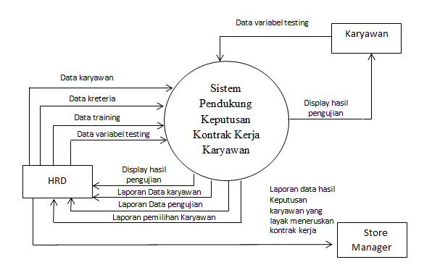

Gambar 1. Diagram Konteks

- HIPO (Hierarki Input Proses Output)
Sistem paling awal dari Sistem Pendukung Keputusan Peneruan Kontrak Kerja Karyawan menggunakan Metode Naïve Bayes sebelum adanya turunan data. Pada bagian ini terdiri dari Maintanance Data Master diantaranyaproses Input yaitu inputdata karyawan, inputdata kreteria, dan inputdata trainning, berikutnya ada proses pengolahan dimana perhitungan dilakukan untuk menentukan kelayakan karyawan dan yang terakhir laporan. Diagram HIPO yang penulis rancang terlihat pada gambar 2
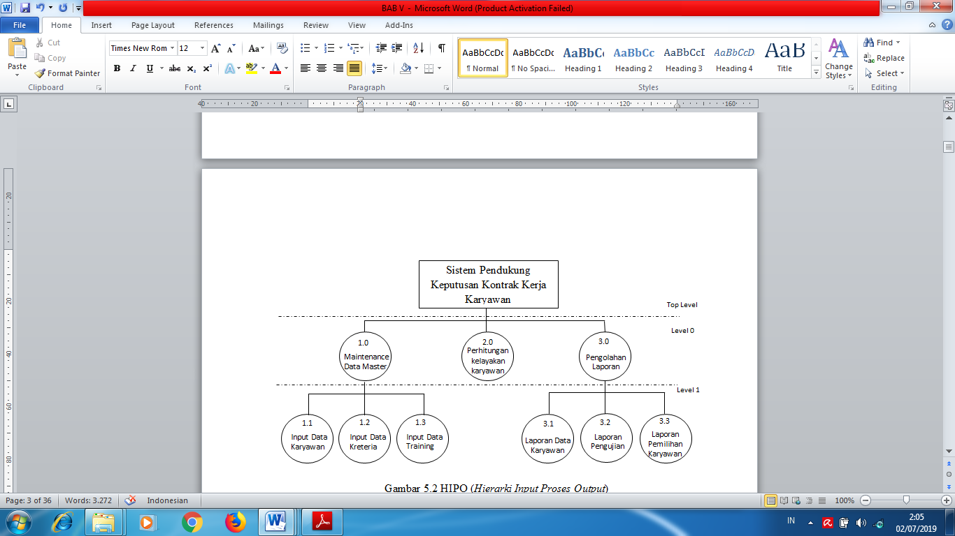

Gambar 2. HIPO

- Data Flow Diagram (DFD)
Data Flow Diagram level 0 yang penulis rancang untuk sistem pendukung keputusan penerusan kontrak karyawan yang layak mendapat penerusan masa kontrak kerja seperti pada gambar 3
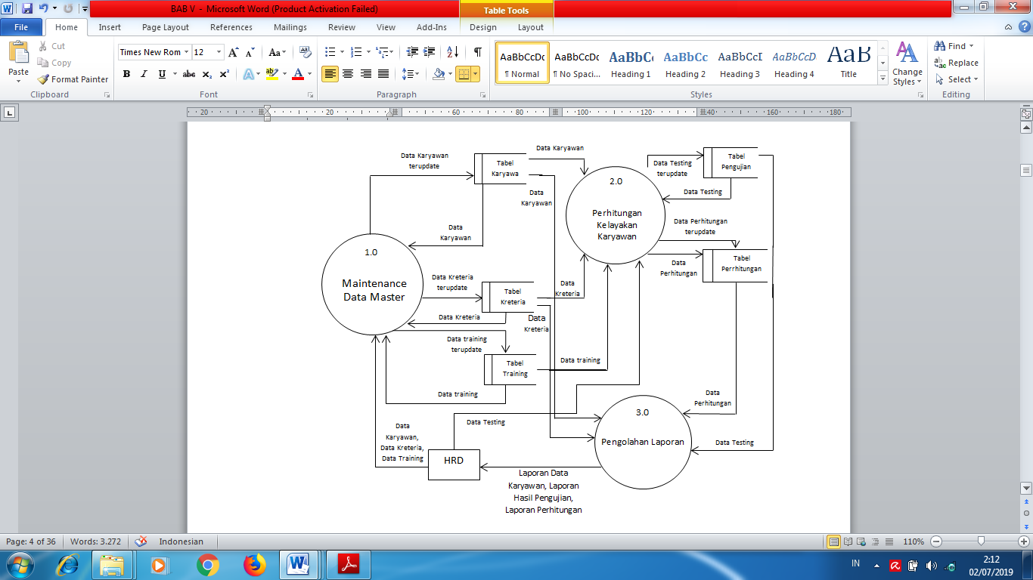

Gambar 3. DFD Level 0

- ERD (Entity Relationship Data)
ERD (Entity Relationship Diagram) merupakan teknik yang digunakan untuk memodelkan kebutuhan data dari suatu organisasi, biasanya oleh System Analys dalam tahap analisis persyaratan proyek pengembangan system. Sementara seolah-olah teknik diagram atau alat peraga memberikan dasar untuk desain database relasional yang mendasari sistem informasi yang dikembangkan. ERD sistem pendukung keputusan yang penulis rancang tampak pada gambar 4

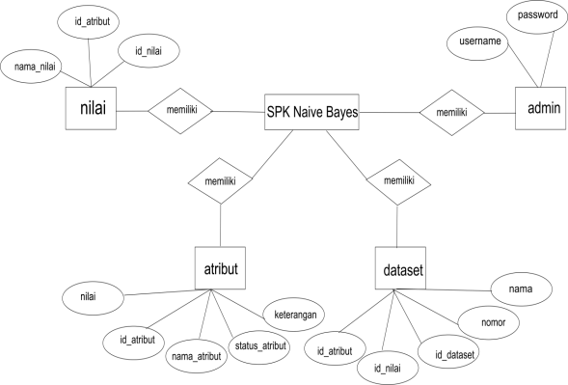

Gambar 4. ERD

4.3 Implementasi
Pada tahap implementasi sistem ini adalah tahap akhir dari pengembangan sistem SDLC metode waterfall, tahap ini adalah tahap dimana semua tahap dan rancangan serta aplikasi yang telah dibuat dan aplikasi yang sudah dilakukan pengujian kemudian diimplementasikan untuk menentukan karyawan kontrak yang layak meneruskan masa kontrak kerjanya, berikut adalah hasil implementasi sistem.

- Tampilan Menu Perhitungan
Halaman menu perhitungan menampilkan proses perhitungan dengan metode naïve bayes berdasrkan kriteria yang sudah diketahui.
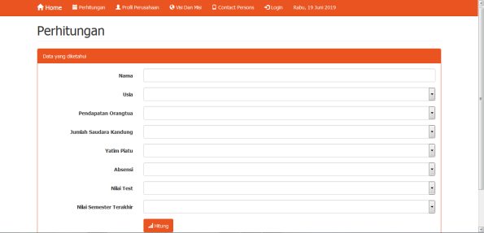

Gambar 5. Menu Perhitungan

- Tampilan Laporan Data
Menampilkan laporan data perorangan beserta rincian proses hitung dengan metode naïve bayes.

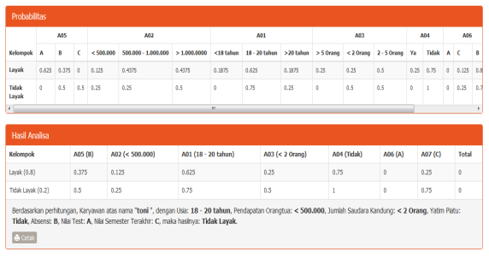

Gambar 6. Laporan Data

- Tampilan Cetak Laporan Perhitungan
Tampilan laporan digunkan admin ataupun HRD untuk mencetak hasil dari perhitungan menggunakan metode naive bayes yang menghasilkan suatu keputusan yang nantinya dapat diserahkan kepada store manager toko.
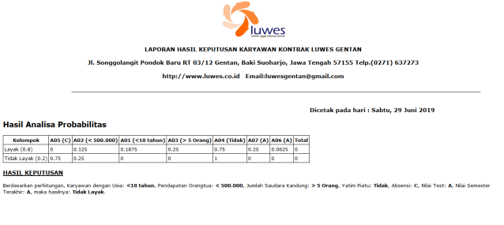

Gambar 7. Cetak Laporan

4.4. Pengujian
- Pengujian Black Box
Pengetesan program dilakukan menggunakan pengujian fungsional untuk menguji fungsi-fungsi khusus dari aplikasi yang dikembangkan. Tes input dan output fungsi yang ada tanpa memperhatikan prosesnya. Pada pengujian ini kebenaran aplikasi yang diuji dilihat berdasarkan keluaran yang dihasilkan dari data masukkan yang diberikan.

Tabel 2. Kesimpulan Hasil Pengujian Fungsionalitas
No | Kasus Pengujian | Item Pengujian | Hasil
1. | Verivikasi Login | Menu Login | Valid
2. | Simpan Data | Form Kriteria | Valid
 |  | Form Nilai Kriteria | Valid
 |  | Form Data Training | Valid
3. | Cari Data | Form Kriteria | Valid
 |  | Form Nilai Kriteria | Valid
 |  | Form Data Training | Valid
4. | Edit Data | Form Kriteria | Valid
 |  | Form Nilai Kriteria | Valid
 |  | Form Data Training | Valid
5. | Hapus Data | Form Kriteria | Valid
 |  | Form Nilai Kriteria | Valid
 |  | Form Data Training | Valid
6. | Perhitungan | Form Perhitungan | Valid

- Pengujian Validitas
Uji Validitas adalah pengujian yang digunakan untuk membandingkan antara hasil dari program yang dibuat sama dengan hasil perhitungan manual. Uji ini dilakukan ditiap tahap proses perhitungan sehingga akan terlihat bahwa program yang dibuat sesuai dengan algoritma yang digunakan.

Tabel 3. Hasil Pengujian Validitas
No | Data Testing | Hasil SPK | Hasil Uji Validitas
1. | Layak | Layak | T
2. | Layak | Layak | T
3. | Layak | Layak | T
4. | Layak | Layak | T
5. | Layak | Layak | T
6. | Layak | Layak | T
7. | Layak | Layak | T
8. | Tidak Layak | Tidak Layak | T
9. | Tidak Layak | Layak | F
10. | Layak | Layak | T
11. | Layak | Layak | T
12. | Layak | Layak | T
13. | Layak | Layak | T
14. | Layak | Layak | T
15. | Tidak Layak | Tidak Layak | T
16. | Layak | Layak | T
17. | Layak | Layak | T
18. | Tidak Layak | Layak | F
19. | Layak | Layak | T
20. | Layak | Layak | T
Jumlah hasil yang benar |  |  | 18

Keterangan :
T = True, Nilai benar apabila hasil data testing dengan perhitungan naïve bayes menunjukkan hasil yang sama.
F = False, Nilai salah apabila hasil data testing dengan perhitungan naïve bayes menunjukkan hasil yang berbeda.

Untuk menghitung akurasi dengan persamaan berikut :

Akurasi = $\frac{Jumlah Klasifikasi Benar}{Jumlah Data Testing} ×100\%$

= $\frac{18}{20} x 100\%$

= 90%

Hasil Uji Validitas menunjukkan kinerja sistem sudah baik. Dengan penambahan data testing akan memungkinkan naiknya kinerja sistem.

    - KESIMPULAN DAN SARAN
- Kesimpulan
Penelitian yang dilakukan menghasilkan kesimpulan. Adapun kesimpulan yang didapat sebagai berikut:
- Metode Naïve Bayes dapat diterapkan pada pendukung keputusan penerusan kontrak kerja karyawan tersebut layak atau tidak dalam mendapatkan kesempatan perpanjangan kontrak di PT. Bengawan Retail Mandiri Sukoharjo.
- Pengujian sistem pendukung keputusan penerusan kontrak kerja karyawan ini menggunakan metode Blackbox Test, dimana perangkat lunak yang dibangun secara fungsional pada aplikasi dapat berjalan dengan baik.
- Tingkat akurasi yang dihasilkan pada sistim pendukung keputusan penerusan kontrak kerja karyawan menggunakan metode Naive Bayes adalah 90%, dimana dengan penambahan data testing akan dapat memungkinkan naiknya kinerja system.

- Saran
Berdasar hasil penelitian serta hal-hal yang terkait dengan keterbatasan penelitian, maka terdapat beberapa hal yang perlu diperhatikan yaitu diharapkan pada pengembangan kedepan hasil dari penerusan kontrak kerja dapat dikembangkan untuk merekrut karyawan kontrak di PT. Bengawan Retail Mandiri dari hasil pemilihan kontrak kerja karyawan yang dihasilkan dan dikembangkan dengan proses bisnis lain di HRD untuk pengimplementasian HRIS secara menyeluruh di perusahaan.

DAFTAR PUSTAKA
Ablhamid, R. K., Santoso, B., & Muslim, M. A. (2013). Decision Making and Evaluation System for Employee Recruitment Using Fuzzy Analytic Hierarchy Process. International Refereed Journal of Engineering and Science, 2(7), 24–31.
Aksoy, A., & Sallam, S. (2018). Factors Affecting Human Resources Information Systems in Developing Countries. Electronic Business Journal, 17(10), 33–40.
Cestnik, B. (1990). Estimating probabilities: a crucial task in machine learning. In ECAI, 90, 147–149.
Chen, P. (2009). A Fuzzy Multiple Criteria Decision Making Model in Employee Recruitment. International Journal of Computer Science and Network Security, 9(7), 113–117. Retrieved from http://paper.ijcsns.org/07_book/200907/20090716.pdf
Dai, W., Xue, G. R., Yang, Q., & Yu, Y. (2007). Transferring Naive Bayes classifiers for text classification. Proceedings of the National Conference on Artificial Intelligence, 1, 540–545.
Dong-Chul Park. (2016). Image Classification Using Naïve Bayes Classifier. International Journal of Computer Science and Electronics Engineering (IJCSEE), 4(3), 135–139. Retrieved from http://www.vision.caltech.edu/html-files/archive.html
G Subbalakshmi M. (2011). Decision Support in Heart Disease Prediction System using Naive Bayes. Indian Journal of Computer Science and Engineering (IJCSE), 2(2), 170–176.
Granik, M., & Mesyura, V. (2017). Fake news detection using naive Bayes classifier. 2017 IEEE 1st Ukraine Conference on Electrical and Computer Engineering, UKRCON 2017 - Proceedings, 900–903. https://doi.org/10.1109/UKRCON.2017.8100379
Karandikar, J., McLeay, T., Turner, S., & Schmitz, T. (2015). Tool wear monitoring using naïve Bayes classifiers. International Journal of Advanced Manufacturing Technology, 77(9–12), 1613–1626. https://doi.org/10.1007/s00170-014-6560-6
Kevin P. Murphy. (2006). naive bayes classifiers. University of British Columbia, 18, 371–381.
Liu, X., Lu, R., Ma, J., Chen, L., & Qin, B. (2016). Privacy-Preserving Patient-Centric Clinical Decision Support System on Naïve Bayesian Classification. IEEE Journal of Biomedical and Health Informatics, 20(2), 655–668. https://doi.org/10.1109/JBHI.2015.2407157
Nagendra, A., & Deshpande, M. (2014). Human Resource Information Systems (HRIS) in HR Planning and Development in Mid to Large Sized Organizations. Procedia - Social and Behavioral Sciences, 133, 61–67. https://doi.org/10.1016/j.sbspro.2014.04.169
Nilsson, N. J. (1965). Learning machines.
Schroeder, H. (2012). The Importance of Human Resource Management in Strategic Sustainability: An Art and Science Perspective. Journal of Environmental Sustainability, 2(1), 1–9. https://doi.org/10.14448/jes.02.0004
Siregar, D., Rahim, R., Engineering, C., Islam, U., Singingi, K., Gatot, J., & Km, S. (2017). Decision Support System Best Employee Assessments with Technique for Order of Preference by Similarity to Ideal Solution. International Journal of Recent Trends in Engineering and Research, 3(3), 6–17. https://doi.org/10.23883/ijrter.2017.3037.fj7lk
Tang, B., Kay, S., & He, H. (2016). Toward Optimal Feature Selection in Naive Bayes for Text Categorization. IEEE Transactions on Knowledge and Data Engineering, 28(9), 2508–2521. https://doi.org/10.1109/TKDE.2016.2563436
Tomanna, T., Gerbi, D. Y., Hossin, M. A., & Zhang, S. (2018). Impact of Information System on Transformation of Human Resource Performance: An Exploratory Study in Oromia Radio and Television Organization. Journal of Human Resource and Sustainability Studies, 06(01), 37–52. https://doi.org/10.4236/jhrss.2018.61025
Vaghela, C., Bhatt, N., & Mistry, D. (2015). A Survey on Various Classification Techniques for Clinical Decision Support System. International Journal of Computer Applications, 116(23), 14–17. https://doi.org/10.5120/20498-2369

